МБУДО «Дом детского творчества № 4»

***КОНСПЕКТ ЗАНЯТИЯ***

**Грибы**

Занятие - лепка

Предмет:

Мастерилка

Педагог доп. образования

Коледенко Антон Евгеньевич

Новокузнецк

2019 г.

**Место проведения:** Дом детского творчества № 4

**Время проведения:** 21 марта, четверг, 9:00

**Номер группы, возраст и количество детей:** 1 группа, 6-7 лет, 21 человек

**Цель:** Развивать у детей мелкую моторику и мускулатуру рук при работе с пластилином.

**Задачи:** *Обучающие:*

учить детей правильно называть предметы, их качества, цвет, называть величину (большой - маленький). Закрепить представление о понятиях «грибы», лепить грибы.

*Развивающие:*

развитие наблюдательности, внимательности и пространственного воображения

*Воспитательные:*

воспитание аккуратности и внимательности при выполнении работ с пластилином.

**Оборудование:** Пластилин, картинки грибов, стеки, клеенка, дощечка, салфетки.

**Предварительная работа:**

Подборка иллюстративного материала

ПЛАН-КОНСПЕКТ ЗАНЯТИЯ

1. ПРИВЕТСТВИЕ.

- Приветствие детей с педагогом.

- Проверка готовности к уроку.

1. ВВЕДЕНИЕ В МАТЕРИАЛ.

Педагог обращается к детям:

-Сегодня на занятие я принес для вас корзинку.

- Как вы думаете, зачем нужна корзинка (Чтобы ходить с ней в лес)

- Что можно в них положить (Грибы, ягоды, шишки, листики)

-С этими корзинками мы с вами отправимся в лес по грибы. В одну корзинку мы будем собирать грибы. Кто из вас был в лесу?

Педагог читает стихотворение:

Ах, грибки, грибочки! Вы не спрячетесь за кочкой.

Вот ребята в лес пойдут, вас в корзинки соберут.

Эй, грибочек, грибок, масляный бок, белая ножка!

Прыгай в лукошко!

1. ОБРАЗОВАТЕЛЬНЫЙ МАТЕРИАЛ

Педагог обращается к детям:

- В лесу много разных грибов, какие грибы вы знаете (Мухомор, опёнок, лисичка, поганка, рыжик….) Сейчас мы проверим как вы знаете грибы. Я буду загадывать загадки, а вы слушайте внимательно.

Загадки про грибы :

Разместился под сосной

Этот гриб, как царь лесной.

Рад найти его грибник.

Это — белый. (боровик)

На пеньке сидят братишки.

Все в веснушках, как мальчишки.

Эти дружные ребята

Называются. (опята)

В мягкой травке на опушке

Всюду рыженькие ушки.

Золотистые сестрички

Называются. (лисички)

Этот миленький грибок

Выбрал тихий уголок.

Ножичком его ты срежь-ка,

Ведь съедобна. (сыроежка)

Возле леса на опушке,

Украшая тёмный бор,

Вырос пёстрый, как петрушка,

Ядовитый ….(Мухомор.)

Он живет под елками,

Скрытый их иголками.

Много у него братишек.

Рыжий гриб зовется. (рыжик)

Посмотрите-ка, ребята,

Тут лисички, там опята.

Ну, а это на полянке

Ядовитые ….(Поганки.)

Не сучок, не листок,

А на дереве растет.

Ответ (Трутовик)

Если дети затрудняются с ответом, то педагог называет гриб, а затем произносит его название вместе с детьми.

-Молодцы! Ребята, в лесу много грибов.

- А все ли грибы можно собирать? (Нет не все, только съедобные.)

-Какие грибы нельзя собирать (Ядовитые.)

Молодцы! А сейчас немного отдохнём.

**Пальчиковая гимнастика «Пошли пальцы по грибы»**

Раз, два, три, четыре, пять,

(В соответствии с текстом поочередно разжимать сжатые в кулак пальцы)

Пошли пальцы в лес гулять.

(Сжать пальцы в кулак и разжать их)

С собой корзиночку берут и грибы в нее кладут.

(Ладони на себя, пальчики переплетаются и локотки разводятся в стороны. Ладони как бы разъезжаются, и между пальцами образуются зазоры. Большие пальцы образуют ручку)

Этот пальчик гриб нашел,

Этот пальчик чистить стал,

Этот резал,

Этот ел,

Ну, а этот все глядел.

(Большой палец отогнут, остальные сжаты в кулак. В соответствии с текстом поочередно разгибаем пальцы).

1. ЗАКРЕПЛЕНИЕ ИНФОРМАЦИИ. ПРАКТИЧЕСКАЯ РАБОТА.

• Объяснение правил техники безопасности:

• Рассматриваем образец

• Определяем форму и количество деталей

• Определяем последовательность лепки

• Определяем приемы и способы лепки

• Лепим поделку

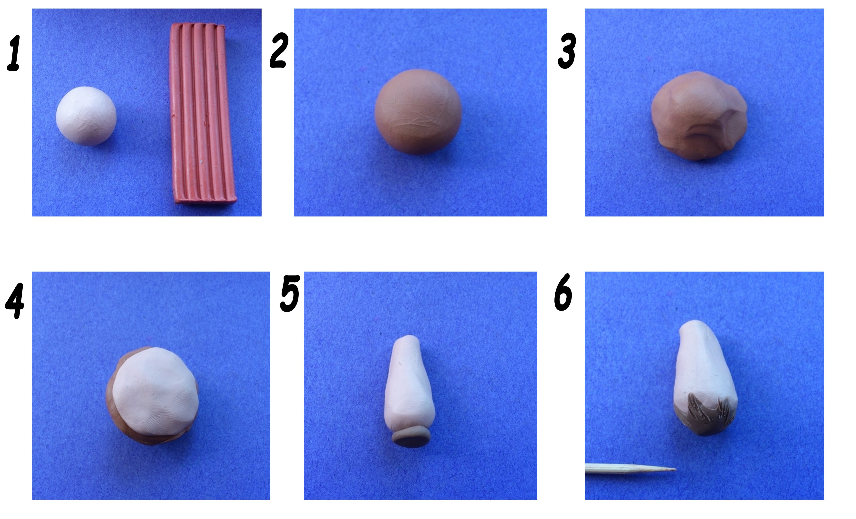

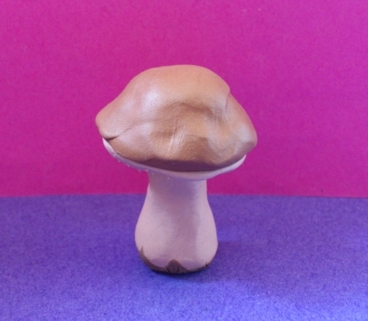

7. КОНТРОЛЬНЫЙ ОПРОС ДЕТЕЙ.

Педагог отмечает «+» и «–» работ детей, интересуется, кому занятие понравилось и наоборот, кто и с какими трудностями столкнулся при изготовлении. Организуется выставка работ.

Какой замечательные работы у нас получились.

- Что мы сегодня с вами научились делать? (ответы детей)

- Какие грибы вы запомнили?

- Что было сложнее всего? А что было легче всего?

- Что вам понравилось на занятии?

Все грибочки получились

Стройные, красивые

Дети славно потрудились

Все старались, не ленились.

Хорошие грибочки, так и просятся в корзину, но мы их оставим на полянке. Как вы думаете для кого? (для белочки, ежика и т. п.)